21/11/2023

Bitemo Juste et David Koffi

IPSSI

Installation GLPI

Table des matières

**Introduction**

Prérequis

VMWARE

-Serveur Web 🡪 Apache 2

-PHP 8.2 avec les extensions ldap / fileinfo

Version de PHP

Minimum : PHP 7.4 (plus supportée !)

Maximum : PHP 8.2

-Une base de données :

. MySQL 5.1 minimum

. MariaDB 10.2 minimum

-Debian 12 sans IG ( Interface Graphique )

**Installation**

Installation Debian sans IG ……………………………………………

Préparation du serveur ……………………………………………………

Télécharger GLPI et préparer son installation……………….

Préparer la base de données. …………………………….…………….

Installation GLPI. ………………………………………………………..….

Installation Debian sans IG

Téléchargez la dernière version de Debian sur le site de l’éditeur.

Télécharger Debian

Vous devriez alors récupérer une image dont l’extension est .iso. Installer cette image sur une machine virtuelle.

Choix du type d’installation :

**Choisissez Install et non Graphical Install, soit la deuxième ligne ici.**

Choisissez ensuite vos paramètres linguistiques :

Choix de la langue :

Vous pouvez vous déplacer avec les flèches de navigation du clavier et sélectionner avec entrée.

Différentes phases d’installation vont alors se succéder.

On vous demandera de choisir un nom pour votre machine :

Choix du nom de la machine :

Tapez un nom et appuyez sur entrée.

Dans le menu suivant, on vous demandera un nom de domaine. Si votre installation n’est pas à disposition d’une entreprise, cette étape est optionnelle pour vous. Laissez le champ vide et appuyez sur entrée. La configuration du réseau va alors débuter. Si vous êtes connectés via un câble Ethernet cela devrait être automatique. En WIFI, il vous faudra renseigner les informations de connexion.

Configuration du réseau :

On vous demandera ensuite un mot de passe Root :

Mot de passe root :

Root représente le compte administrateur sur votre machine Debian. Veillez à choisir un mot de passe robuste et à ne pas l’oublier.

Une confirmation du mot de passe vous sera ensuite demandée.

On vous demandera ensuite de créer votre utilisateur :

Nom d’utilisateur :

Indiquez un nom, une confirmation vous sera demandée pour valider que votre login sera le même. Par la suite un mot de passe vous sera demandé ainsi que la confirmation de celui-ci :

Mot de passe utilisateur :

La création de deux utilisateurs est un élément de sécurité pour éviter que l’utilisateur n’ait de droits trop importants. Cela permet d’éviter l’installation de logiciels malveillants par l’utilisateur entre autres.

Ensuite vient le tour de la configuration des disques :

Méthode de partitionnement :

Ici nous partons du principe que nous allons utiliser tout le disque de la machine. Cela va alors écraser les données existantes pour installer notre système Debian. Si vous voulez utiliser des données sensibles sur cette future machine chiffrez le disque dur. Ici le disque ne sera pas chiffré. Je sélectionne le choix d’un partitionnement assisté.

Sur l’écran suivant, on vous demandera sur quel disque vous voulez installer le système d’exploitation, en général vous n’en aurez qu’un ou deux. Choisissez donc celui par défaut et cliquez sur entrée.

Choix du disque à partitionner :

Choisissez ensuite la méthode de partitionnement par défaut si vous n’avez pas de besoins spécifiques :

Schéma de partitionnement :

Validez ensuite les changements sur les disques :

Application des changements sur les disques

Application des changements sur les disques :

L’installation du système va alors se dérouler. A la fin de celle-ci, on vous demandera si vous avez un autre CD d’installation. Choisissez non et poursuivez :

Utilitaire de gestion des paquets :

On vous demandera ensuite de choisir un dépôt des mises à jour. Choisissez votre pays :

Chois régionaux pour les mises à jour :

Choisissez ensuite le dépôt vers lequel vous souhaitez récupérer vos mises à jour. Choisissez celui par défaut si vous n’avez pas de besoins spécifiques :

Choix du dépôt de mise à jour :

L’utilitaire vous demandera ensuite si vous disposez d’un proxy sur votre réseau. Cette étape n’est en général pas utile dans un environnement privé. Cliquez simplement sur entrée :

Choix du proxy :

L’utilitaire va ensuite télécharger des paquets de mises à jour. Il vous demandera ensuite si vous souhaitez participer à l’étude sur l’utilisation des paquets. Ceci n’est pas obligatoire, vous pouvez choisir non.

Etude sur les paquets :

Pour la suite l’utilitaire vous demandera quels sont les logiciels dont vous avez besoin :

Sélection des logiciels :

Ici pour un serveur vous n’avez pas besoin d’interface graphique, ou quoi que ce soit d’autres à part les utilitaires usuels du système. Il est préférable d’installer ce que vous voulez par la suite. Vous pouvez cocher les cases de choix en appuyant sur la barre espace, déplacez-vous avec les flèches directionnelles entre les lignes.

Installez ensuite l’amorceur de démarrage GRUB, choisissez oui :

Installation du GRUB

Choisissez ensuite votre disque pour l’installer dessus :

Choix du périphérique où installer GRUB

L’installation est désormais terminée :

Fin d’installation

Retirez votre clé USB d’installation et choisissez continuer.

Le système va alors redémarrer et arriver sur la page de connexion en ligne de commandes. Vous pouvez vous connecter avec les identifiants de l’utilisateur que vous avez créé.

Page de connexion :

Tapez votre login et appuyez sur entrée, le système vous demandera votre mot de passe. Attention celui-ci ne s’affichera pas. A la fin appuyez simplement sur entrée et vous serez alors connecté.

Connexion au serveur

Notre installation est désormais terminée et votre machine est prête pour vos futures installations de serveurs.

Préparation du serveur :

Mise a jour des paquets :

sudo apt-get update && sudo apt-get upgrade

Installation des paquets du socle LAMP **:**

**Linux Apache2 MariaDB PHP**

apt-get install apache2 php mariadb-server

Installation des paquets nécéssaire :

apt-get install php-xml php-common php-json php-mysql php-mbstring php-curl php-gd php-intl php-zip php-bz2 php-imap php-apcu

Télécharger GLPI et préparer son installation

L’archive sera dans le repertoire  www/var/html

cd /var/www/html

apt-get install wget

wget <https://github.com/glpi-project/glpi/releases/download/10.0.10/glpi-10.0.10.tgz>

rm-glpi-10.0.10.tgz

Décompression de l’archive .tgz

tar -xzvf glpi-10.0.10.tgz

Nous allons définir l'utilisateur "**www-data**" correspondant à **Apache2**, en tant que **propriétaire**sur les fichiers GLPI :

chown -R www-data:www-data /var/www/html/

Quand c'est fait, relancer Apache2 :

systemctl restart apache2

Préparation de la base de données

Vous serez invité à changer le mot de passe root, mais aussi à supprimer les utilisateurs anonymes, désactiver l'accès root à distance, etc... Tout est bien expliqué.

Ensuite, nous allons créer **une base de données dédiée pour GLPI**et celle-ci sera accessible par **un utilisateur dédié**. Hors de question d'utiliser le compte root de MariaDB : une base de données = un utilisateur.

Connectez-vous à votre instance MariaDB :

sudo mysql -u root -p

Saisissez le mot de passe root de MariaDB, que vous venez de définir à l'étape précédente.

Puis, nous allons exécuter les**requêtes SQL** ci-dessous pour **créer la base de données "db23_glpi"** ainsi que**l'utilisateur "glpi_adm"** avec le **mot de passe "MotDePasseRobuste"** (que vous changez, bien sûr). Cet utilisateur aura tous les droits sur cette base de données (et uniquement sur celle-ci).

CREATE DATABASE **db23_glpi**;

GRANT ALL PRIVILEGES ON **db23_glpi**.* TO **glpi_adm**@localhost IDENTIFIED BY "**MotDePasseRobuste**";

FLUSH PRIVILEGES;

EXIT

Installation GLPI

Pour effectuer l'installation de GLPI, nous devons utiliser un navigateur Web afin d'accéder à l'adresse du GLPI. Il s'agit de l'adresse déclarée dans le fichier de configuration Apache2 (*ServerName*).

Si vous avez suivi toutes les étapes correctement, vous devriez arriver sur cette page. Nous allons commencer par choisir la langue.

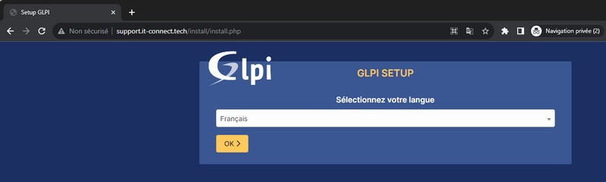

Puisqu'il s'agit d'une nouvelle installation, nous cliquons sur "**Installer**".

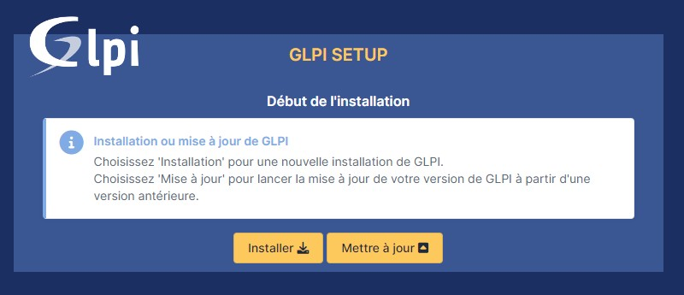

Etape importante : **GLPI vérifie la configuration de notre serveur** pour déterminer si tous les prérequis sont respectés. Tout est bon, donc nous pouvons continuer.

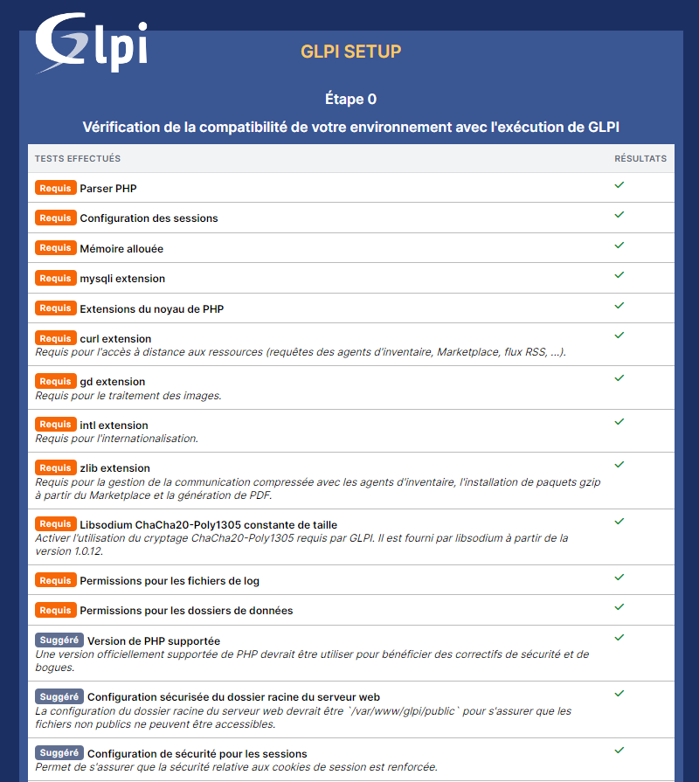

A l'étape suivante, nous devons renseigner les informations pour se connecter à la base de données. Nous indiquons "**localhost**" en tant que serveur SQL puisque MariaDB est installé en local, sur le même serveur que GLPI. Puis, nous indiquons notre utilisateur "glpi_adm" et le mot de passe associé.

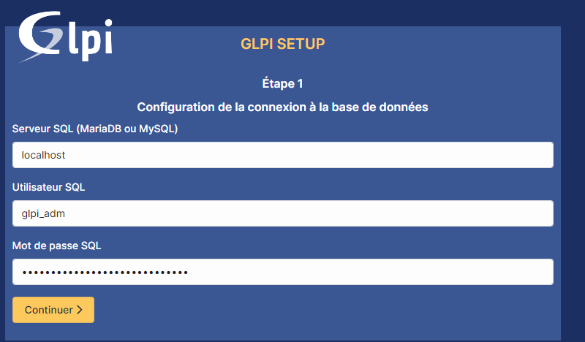

Après avoir cliqué sur "**Continuer**", nous devons choisir la base de données "**db23_glpi**" créée précédemment.

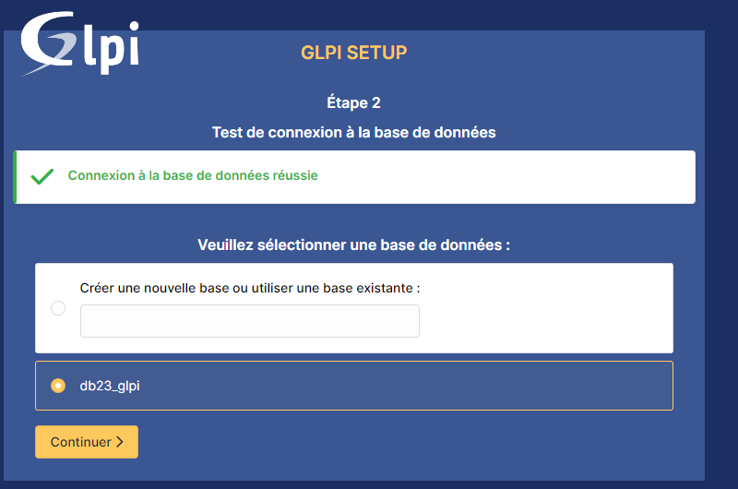

Poursuivez...

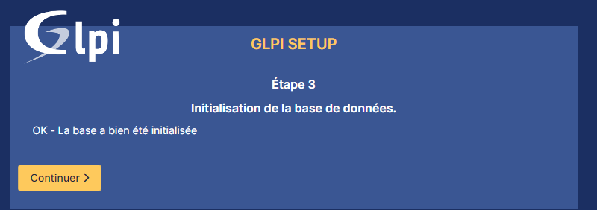

Suivez les dernières étapes qui n'ont pas de réel impact. Le plus dur est fait !

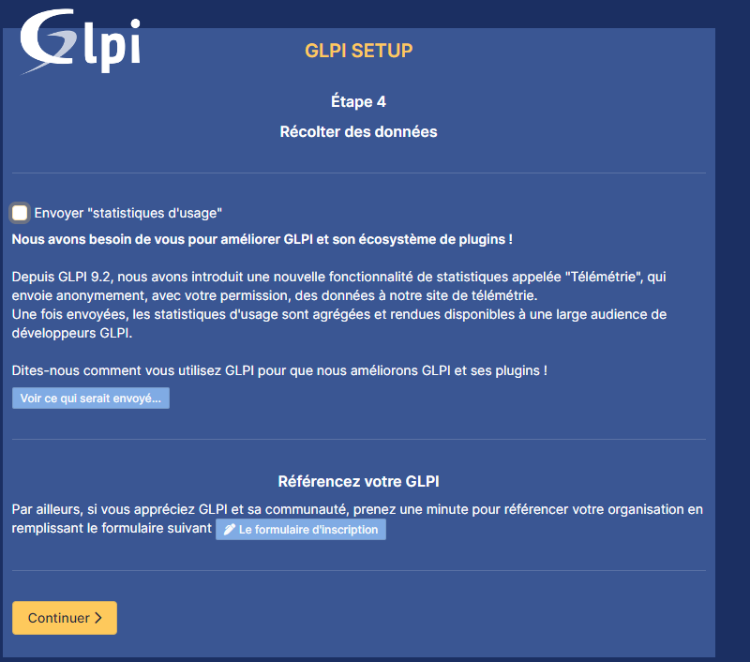

**Félicitations, vous venez d'installer GLPI !** Comme le précise la dernière étape, le compte **administrateur**par défaut est "**glpi/glpi**" !

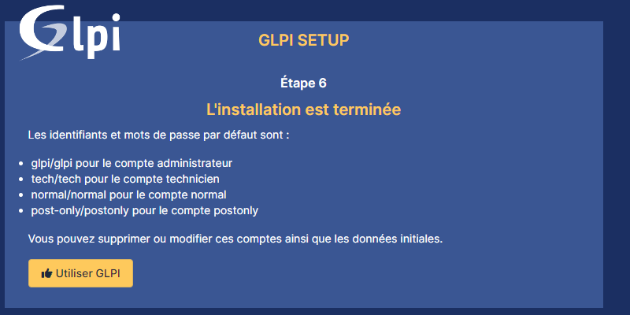

Nous allons donc nous connecter avec le compte "glpi" et le mot de passe "glpi".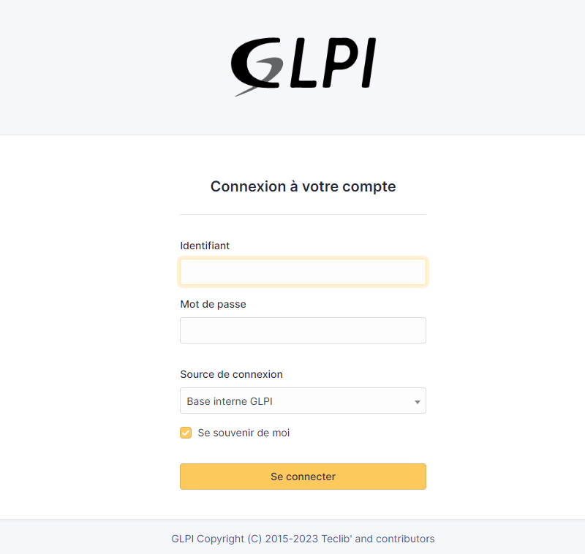

**Bienvenue sur votre nouveau serveur GLPI !**

[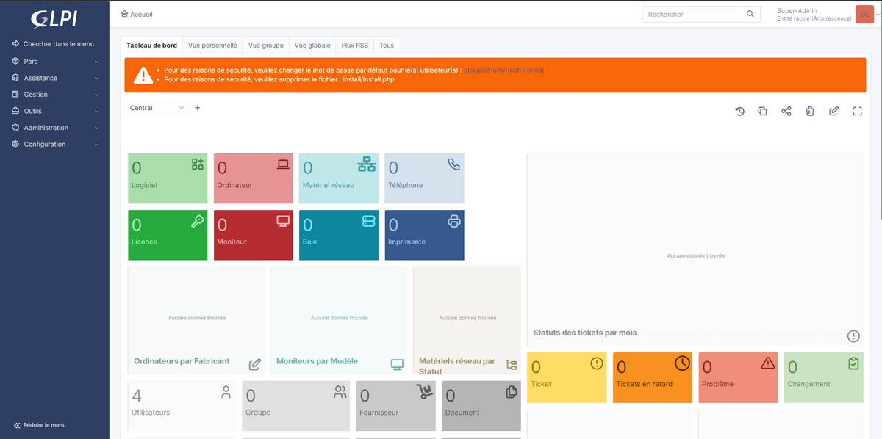](https://www.it-connect.fr/wp-content-itc/uploads/2023/10/Installation-de-GLPI-10-terminee.jpg)